

Nombre: Cruz Camacho Diego

Materia: Automatización industrial

Carrera: Ing. Mecatrónica

Docente: Carlos Enrique Morán Garabito

Grado y Grupo: 6to B

Practica: EV_3_1_automatización de procesos

Integrantes: Cruz Camacho Diego

José Antonio Olvera Gonzales

Contenido

Objetivo: 3

Materiales: 3

Procedimiento: 3

Resultados de la practica: 5

imágenes en exclusiva de la actividad en desarrollo 6

Bibliografía: 10

# Objetivo:

Mejorar la productividad de la empresa, reduciendo los costes de la producción y mejorando la calidad de la misma.

# Materiales:

Computadora con los siguientes Sofware:

LogicLab

# Procedimiento:

1. Implementar diagrama, dibujo o boceto, de la maquinaria a automatizar con detalles precisos, en el cual se trabajará para crear referencias para empezar a trabajar.
2. Agregar puntos con los cuales se trabajará, los cuales nombraremos sensores y actuadores

.

1. Los sensores serán notas importantes para hacer después el grafcter y los nombraremos en los apuntes como entradas(sensores) y salidas(actuadores).
2. Hacer grafcter en la libreta incluyendo todas las entradas y salidas anotadas previamente.
3. Comenzamos haciendo el diagrama de escalera con todas y cada una de las transiciones, memorias de estado y memorias de transición en la libreta para comenzar a detectar posibles errores y fallas.
4. Ya que se tiene el grafcter con todas las correcciones en la libreta, pasamos el diagrama de escalera al sofware previamente instalado, en este caso utilizamos LogicLab.
5. Ya que tenemos el diagrama de escalera en LogicLab (Compilado, descargado y conectado) sin ningún error, configuramos los botones de salida para tener el control del diagrama de escalera.
6. Se aran pruebas de todos y cada uno de los botones. Y listo tendrá que funcionar tu proyecto al 100 por 100 to.

# Resultados de la practica:

Una buena automatización de una maquina o equipo de trabajo, para lograr el objetivo principal, el cual se logró con éxito.

# imágenes en exclusiva de la actividad en desarrollo

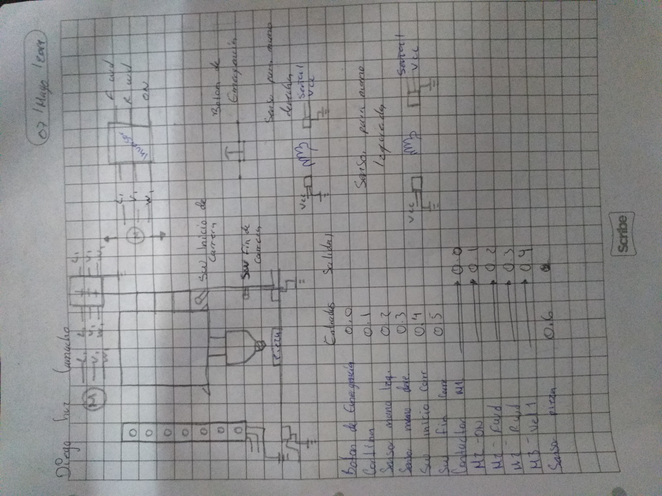

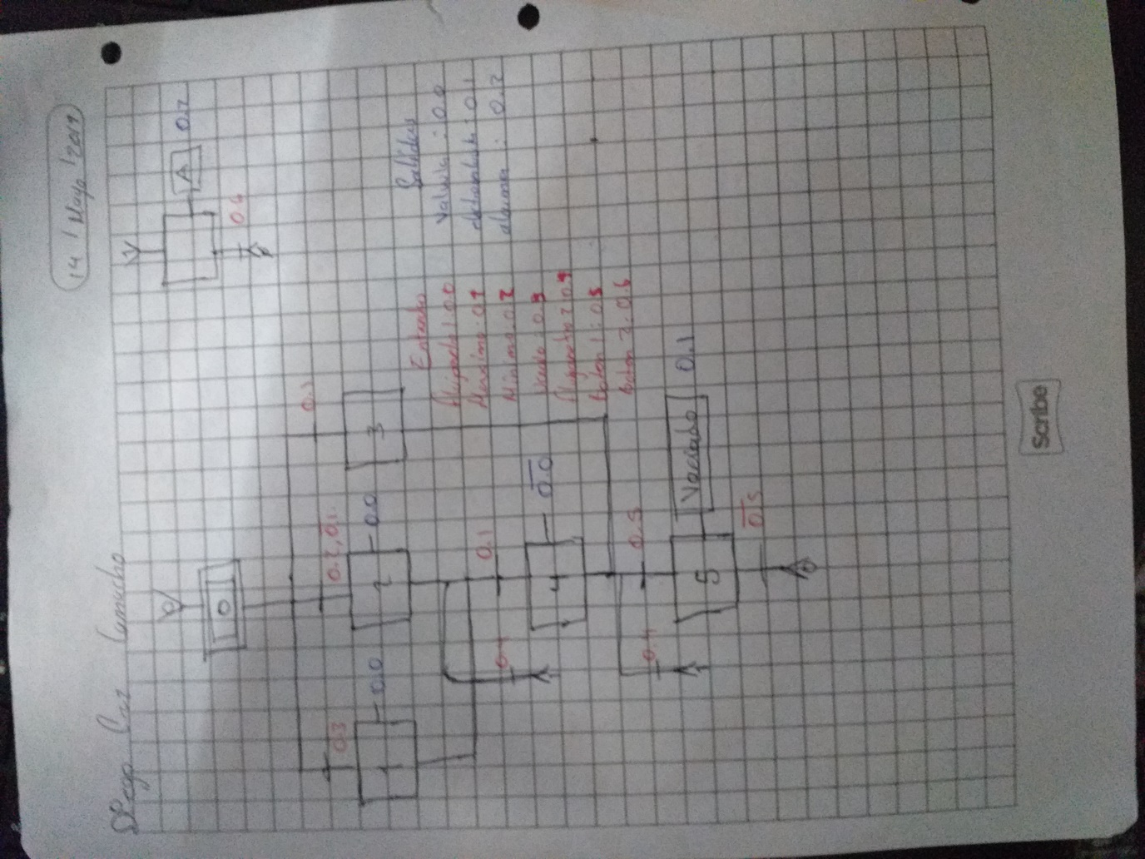

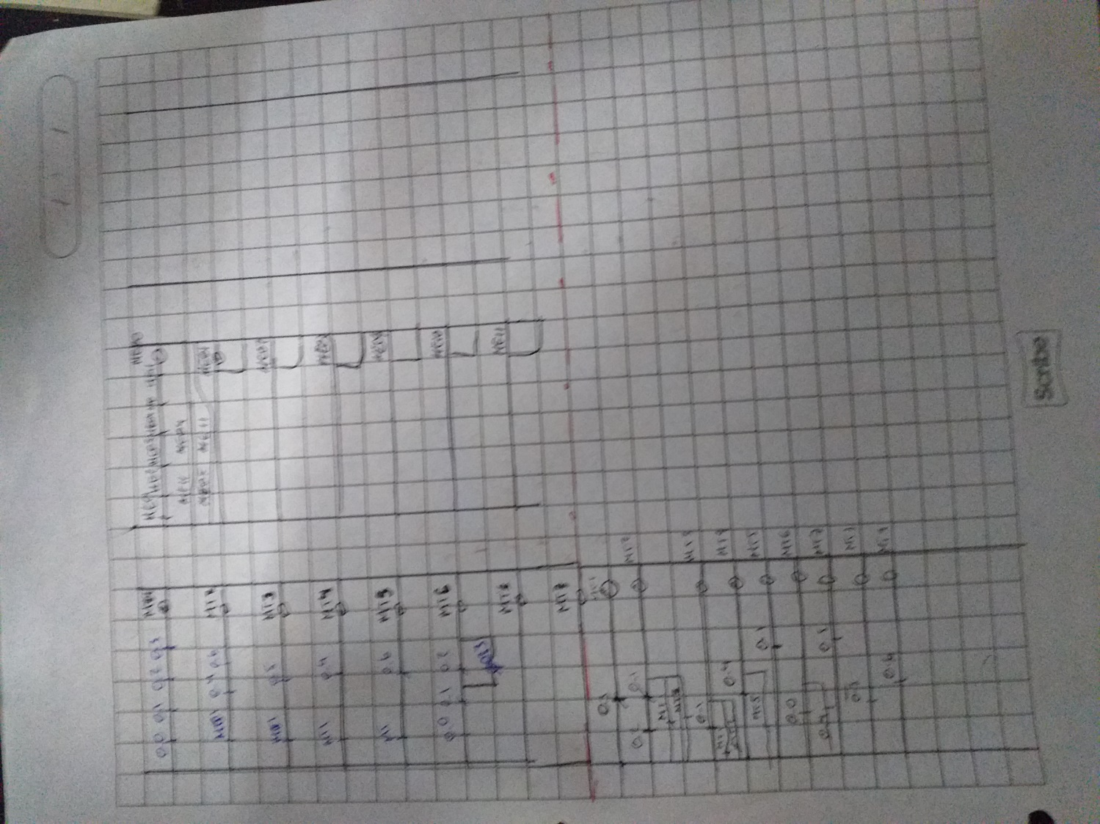

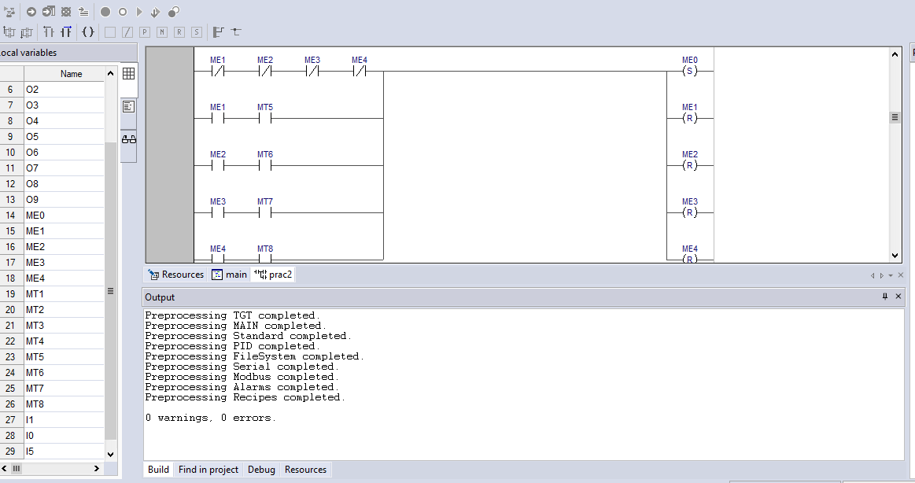

# Bibliografía:

Ing. Carlos Enrique Morán Garabito.

Apuntes: Cruz Camacho Diego.